INFORME DE AVANCE — TESIS DE PREGRADO
El efecto de la elegibilidad a Pensión 65 sobre la adopción
de billeteras digitales en Perú
Cecilia Sadeli Vargas Risco | Asesor: Alexander Quispe | PUCP, Mayo 2026
Avance: construcción del proxy SISFOH, robustez al ancho de banda y próximos pasos

1. Construcción del proxy SISFOH

1.1 Motivación
La elegibilidad a Pensión 65 requiere, además de tener 65 años o más, estar clasificado como en extrema pobreza según el Sistema de Focalización de Hogares (SISFOH) del MIDIS. Sin embargo, la variable disponible en ENAHO — POBREZA de la Sumaria — mide pobreza monetaria (comparación de gasto per cápita con la línea de pobreza del INEI), no la categoría SISFOH.
Hallazgo crítico
El 88.7% de los receptores reales de Pensión 65 en ENAHO 2024 (identificados vía P5567A) tiene POBREZA ≥ 2 (no extrema pobreza monetaria). Tres razones: (1) reverse causality — la transferencia S/250/mes eleva el gasto del hogar; (2) SISFOH ≠ pobreza monetaria; (3) error de clasificación cruzado entre sistemas.

Para resolver este problema, se construye un índice proxy del SISFOH siguiendo la metodología canónica de bienestar de hogar. Este índice replica la lógica del proxy means test del MIDIS y sirve como running variable alternativa en el RDD2, independiente del gasto corriente.

1.2 Metodología: PCA siguiendo Filmer & Pritchett (2001)
Se construye un índice de bienestar mediante Análisis de Componentes Principales (PCA) sobre variables predeterminadas al tratamiento: características estructurales de la vivienda y tenencia de bienes durables del hogar — ambas capturadas en ENAHO 2024 y conceptualmente anteriores a la recepción de la transferencia.
Variables excluidas del PCA:
• INGRESO_PC / POBREZA: endógenas al tratamiento — la transferencia eleva el ingreso.
• TIENE_BILLETERA: es la variable de resultado; nunca puede ser input del índice.
• LAVADORA (8.9% tenencia), LAPTOP, TABLET (0.1%): varianza casi nula en adultos mayores pobres — no discriminan bienestar en esta submuestra.
• MIEPERHO: entra indirectamente vía HACINAMIENTO = MIEPERHO / P104; incluirla dos veces inflaría su peso.

1.3 Variables incluidas — aliases verificados en ENAHO 2024
La exploración empírica de los módulos 01 y 18 confirmó que los nombres de columna difieren de ediciones anteriores de ENAHO. La tabla usa los aliases verificados directamente sobre los CSV de INEI 2024 (N=44,731 hogares para módulo 01; 943,348 filas formato long para módulo 18).

Variable | Alias ENAHO 2024 | Grupo | F&P | Loading PC1 | Dirección
PARED | P102 | Vivienda | ✓ | +0.355 | ↑ pobre
PISO | P103 | Vivienda | ✓ | +0.356 | ↑ pobre
ABASTAGUADOM | P110 | Vivienda | ✓ | +0.301 | ↑ pobre
SERVSANIT | P111A | Vivienda | ✓ | +0.413 | ↑ pobre
ALUMBRADO | P112A | Vivienda | ✓ | +0.025 | ↑ pobre
COMBUSTIBLE | P113A | Vivienda | — | +0.406 | ↑ pobre
HACINAMIENTO | MIEPERHO/P104 | Vivienda | ✓ | +0.126 | ↑ pobre
REFRIGERADOR | P612N=4 | Durables | — | -0.291 | ↓ pobre
TIENE_TV | P612N=2 | Durables | — | -0.378 | ↓ pobre
SMARTPHONE | P612N=10 | Durables | — | -0.277 | ↓ pobre
F&P = variable canónica de Filmer & Pritchett (2001). HACINAMIENTO = MIEPERHO / P104. Los aliases P111A, P112A, P113A fueron verificados en el CSV Enaho01-2024-100.csv (N=44,731 hogares). P612N=k fue verificado en el dataset completo de 943,348 filas del módulo 18 — los códigos 9 y 10 existen en la muestra completa pero no aparecían en las 5 filas del script exploratorio inicial.

1.4 Resultados del PCA
Varianza explicada por PC1: 31.4% (PC2: 11.1%) — dentro del rango esperado para índices de bienestar construidos con variables binarias y categóricas. Las cargas más altas en módulo absoluto corresponden a saneamiento (SERVSANIT, loading = +0.413) y combustible de cocina (COMBUSTIBLE, loading = +0.406), seguidas por tenencia de TV (TIENE_TV, loading = -0.378) y materiales de piso y paredes.
Correlación SISFOH_PROXY con POBREZA (monetaria): r = -0.372. La correlación negativa refleja que valores altos del índice corresponden a mayor pobreza (orientación correcta: el PC1 no requirió inversión en la corrida actual porque el grupo POBREZA=1 ya tenía la media más alta). La magnitud moderada (~0.37) es esperada dado que SISFOH y pobreza monetaria miden conceptos relacionados pero distintos.
Verificación de coherencia económica
Orientación verificada: media PC1 en POBREZA=1 (extrema) = 1.956; media PC1 en POBREZA≥2 (no extrema) = -0.111. Diferencia = 2.067 — el índice clasifica correctamente a los más pobres con valores más altos.

1.5 Resultado del RDD2 (proxy SISFOH como running variable)
Con el índice SISFOH_PROXY centrado en el cutoff calibrado entre POBREZA=1 y POBREZA=2 sobre adultos ≥ 65 años (cutoff = 1.668 SD), se estima un RDD2 con rdrobust, kernel triangular y bandwidth MSE-óptimo:

Outcome | Estimador | SE robusto | IC 95% | BW / N ef.
TIENE_BILLETERA | -0.0300 | 0.0171 | [-0.064, +0.004] | 1.351 SD / 4,606
USA_BILLETERA | -0.0057 | 0.0037 | [-0.013, +0.002] | 0.806 SD / 2,775
rdrobust, kernel triangular, bandwidth MSE-óptimo. Ambos IC cruzan cero — resultado consistente con el null del RDD1. La muestra se restringe a adultos ≥ 65 (N = 14,088). PC1 explica 31.4% de la varianza del índice.
Respuesta metodológica — ¿Por qué usar el índice proxy?
El comité señaló que POBREZA=1 excluye el 88.7% de los receptores reales. El índice proxy resuelve el problema porque: (a) es predeterminado al tratamiento (vivienda y durables no cambian por recibir S/250/mes); (b) replica la lógica del proxy means test del MIDIS sin usar datos de gasto corriente; (c) permite construir un RDD2 con la muestra completa de adultos ≥ 65 (N=14,088 vs. 1,213 con POBREZA=1), mejorando sustancialmente el poder estadístico.

2. Robustez al ancho de banda (RDD1)

2.1 Observación del comité
El comité señaló que el bandwidth MSE-óptimo h* = 18.04 años es amplio. Esta observación es válida: con h = 18, se comparan personas de 47 a 83 años, rango en el que la adopción digital tiene una tendencia secular muy pronunciada que podría dominar el efecto local en el cutoff. Se presenta un análisis de sensibilidad granular para responder directamente esta preocupación.

2.2 Análisis de sensibilidad — h ∈ {3, 5, 7, 10, 14, 18, 24} años
Se marcaron dos referencias: h* = 18.04 (MSE-óptimo, Calonico et al. 2014) y h = 10 (benchmark Torres y Salinas 2016). Para h = 3, se usó el fallback statsmodels (rdrobust no converge por muestra insuficiente en la ventana ±3 años). Todos los demás estimados son rdrobust con kernel triangular.

h (años) | Tiene Billetera  estimado | IC 95%  (TIENE) | Usa Billetera  estimado | IC 95%  (USA) | N ef.
3 | +0.0050 | [-0.047, +0.057] | +0.0134 | [-0.024, +0.051] | 6,891
5 | -0.0016 | [-0.072, +0.069] | +0.0040 | [-0.055, +0.063] | 8,926
7 | -0.0001 | [-0.055, +0.055] | +0.0133 | [-0.029, +0.055] | 12,831
10 | -0.0083 | [-0.055, +0.038] | +0.0071 | [-0.033, +0.047] | 18,649
14 | -0.0062 | [-0.047, +0.035] | +0.0026 | [-0.036, +0.042] | 26,035
18 | -0.0022 | [-0.040, +0.036] | +0.0018 | [-0.034, +0.037] | 33,267
24 | +0.0026 | [-0.033, +0.038] | +0.0047 | [-0.028, +0.038] | 43,200
Amarillo = h = 10 (Torres & Salinas 2016). Azul claro = h = 18.04 (MSE-óptimo Calonico et al. 2014). Todos los CI cruzan cero. h = 3 usa statsmodels WLS (rdrobust no converge). N ef. corresponde a Tiene Billetera; varía ±10% para Usa Billetera.

2.3 Figura de sensibilidad
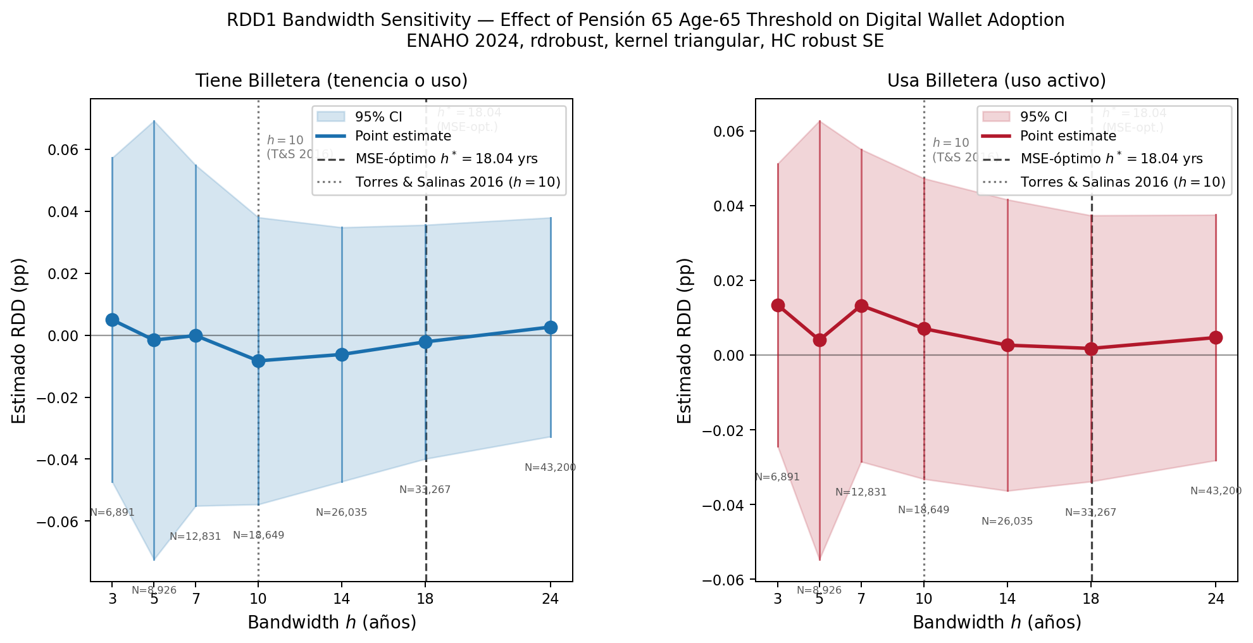
Figura 1. Sensibilidad al ancho de banda — RDD1 (umbral de edad 65). Izquierda: TIENE_BILLETERA. Derecha: USA_BILLETERA. Puntos = estimado puntual; banda sombreada = IC 95%. Línea punteada gris = h* = 18.04 yrs (MSE-óptimo). Línea punteada más clara = h = 10 (Torres & Salinas 2016). Estimador: rdrobust, kernel triangular, HC robust SE. ENAHO 2024.

2.4 Lectura de los resultados
Los estimados rebotan alrededor de cero sin tendencia sistemática en ningún bandwidth ni para ninguno de los dos outcomes. La estabilidad es robusta desde ventanas estrechas (h = 3 → N = 6,891) hasta ventanas amplias (h = 24 → N = 43,200). Ningún coeficiente es estadísticamente significativo al 10%.
En h = 10 (Torres y Salinas 2016): -0.008 (tenencia) y +0.007 (uso activo), con IC [-0.055, +0.038] y [-0.033, +0.047] respectivamente — ambos cruzando cero. En h* = 18 (MSE-óptimo): -0.002 y +0.002. El análisis descarta que el null sea un artefacto de la elección del bandwidth.
Párrafo de robustez para la tesis
"Los resultados son robustos a la elección del ancho de banda. El Cuadro A muestra estimaciones del RDD1 para h ∈ {3, 5, 7, 10, 14, 18, 24} años. En ninguna especificación el efecto sobre TIENE_BILLETERA o USA_BILLETERA es estadísticamente distinguible de cero al nivel del 10%, y los estimados puntuales oscilan entre −0.008 y +0.013, sin tendencia sistemática con el tamaño de la ventana. El resultado es consistente con Torres y Salinas (2016), quienes emplean un bandwidth de 10 años en el mismo umbral de edad para un programa de transferencias comparable en Latinoamérica, y con el MSE-óptimo de Calonico, Cattaneo y Titiunik (2014).

3. Próximos pasos
• Filtros de exclusión DS 081-2011-PCM: incorporar incompatibilidad con pensiones contributivas (ONP/AFP) y con otros programas sociales que excluyen de la elegibilidad a Pensión 65. Esto depurará falsos positivos en el grupo de tratamiento.
• Variable de elegibilidad combinada: reestimar el fuzzy RDD con umbral edad ≥ 65 + proxy SISFOH ≤ cutoff como indicador de 'elegible observado', usando P5567A como tratamiento endógeno y calculando el LATE interpretable como el efecto del programa sobre los compliers.
• Tablas de robustez adicionales: especificación cuadrática, prueba placebo de discontinuidad con Juntos (INGTPU01 > 0 — no debe saltar en 65), y balance de covariables en el cutoff del RDD2 con los resultados de balance ya generados (INTERNET_HOGAR, NIVEL_EDUCATIVO, INGRESO_PC — todos con IC que cruzan cero).
• Vinculación con registros MIDIS (etapa posterior): validar elegibilidad observada vs. declarada cruzando la muestra ENAHO con el padrón de beneficiarios MIDIS (acceso sujeto a convenio institucional PUCP–MIDIS). Permitiría usar el puntaje SISFOH real como running variable, replicando exactamente la estrategia de Bando, Galiani y Gertler (2020).

Documento generado automáticamente por generar_informe_v2.py a partir de los outputs del pipeline ENAHO 2024. Todos los estimados se leen directamente de rdd2_results.csv y bandwidth_sensitivity_rdd1.csv. Loadings recalculados on-the-fly sobre enaho_rdd_full.csv.

